**3D Max使用**

## 基本操作

工作准备设置：自定义里单位🡪捕捉设置🡪单击捕捉设置图标，关闭捕捉

* 放大、缩小试图窗口快捷键：alt+w
* 消除、恢复栅格快捷键：g
* 3Dmax中,删除物体的快捷键:点选需要删除的模型，点击键盘的Delate
* 3Dmax中,移动物体的快捷键：点选，沿本地坐标轴拖动
* 复制物体：先按键盘上边的Shift键，再移动（或者旋转）你要复制的对象，则出现一个对话框。在对话框中选复制，则两个物体无关；选实例，则调整一个物体的大小，另一个物体跟随变化

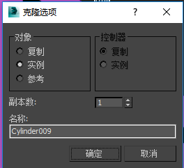

* 3dmax旋转视角的快捷键：alt+鼠标中键，再移动鼠标
* 3dmax平移视角的快捷键：ctrl+鼠标中键，再移动鼠标
* Shift + q：快速渲染
* 四个试图窗口快速切换：t、f、l、p
* 取消隐藏对象：右键-按名称取消隐藏

圆锥，调整其第二半径，可变为圆台、圆柱、到圆台等

右手坐标系：长方体沿y轴为长度，z轴为高度

标准基本体-长方体

扩展基本体-切角长方体

圆锥的端面分段，即上平面的划分：

切片起始位置、结束位置：绕z轴转，由起始位置到结束位置之间的部分被切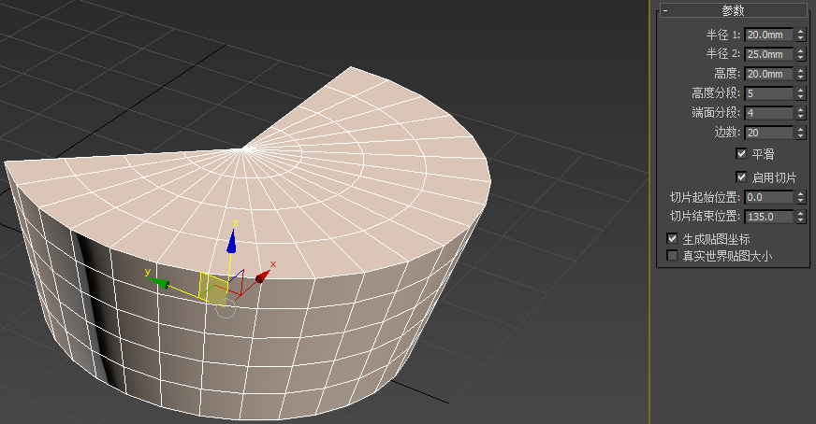

球体：半球为0.3，即去掉0.3个半球

平面的渲染倍增-缩放：设为2，则shift+q渲染后的大小是实物的2倍

异面体-四面体-系列参数-P参数，将四面体的顶点沿着y轴拉成一条线；Q参数再让这条线有宽度

样条线-线有三个操作层级，顶点（移动顶点）、线段（移动线段）、样条线（移动整个样条线）

二维线可渲染：打开在渲染中启用、在视口中启用，则二维线显示的像3维实体

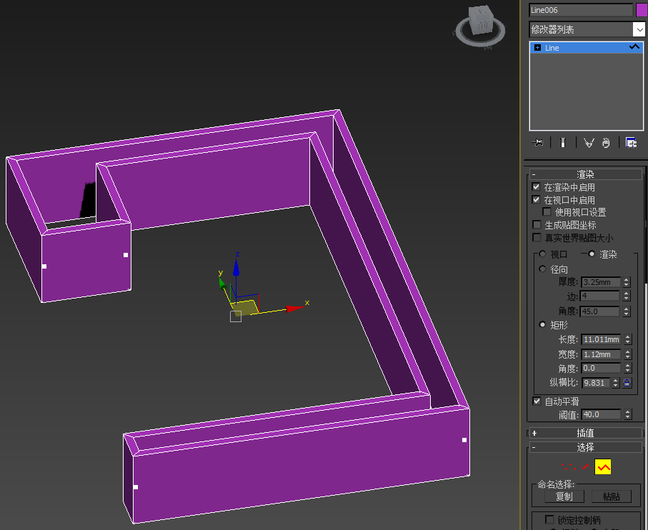

点操作-右键属性-Bezier：出现杠杆，控制点附近的曲线

点操作-右键属性-Bezier角点：出现两条杆，左、右杆各控制点左、右侧的曲线

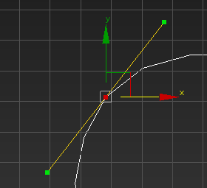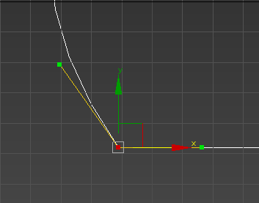

点操作-右键属性-平滑：将角点附近的线条平滑为曲线

点操作-右键属性-角点：将点恢复为角点

选中两个顶点-熔合顶点，则两个顶点互相靠近至位置重合；再焊接顶点，则熔合后的两个点变为一个顶点。

断开顶点，则将一个顶点断开为2个

往原有线段上加一个点：细化；

删除某个顶点，选中-delete

选中点，圆角or切角：圆角向内弧线收缩，如手机屏幕；切角，向内直线切

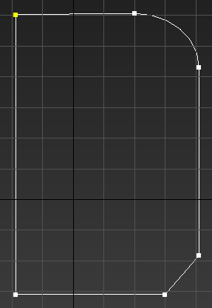

选中整个样条线，一个顶点为黄色，其余都为白点；黄点表示该点为起始点，可以右键将一个白点设为首顶点

界面下方可设置物体的世界坐标，如(0，0，0)，还提示1栅格=10mm

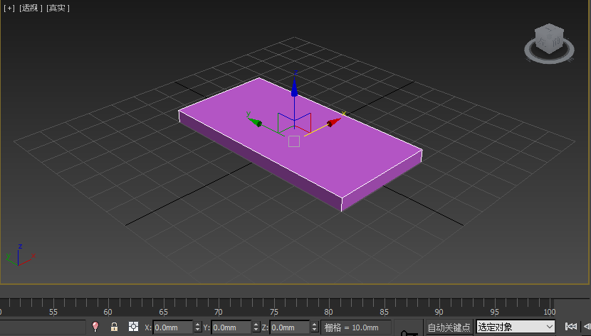

3D Max在想要顶视图中选中物体，必须调成线框模式



在顶视图中平移物体，不改变物体绕x、y、z轴的旋转

3D Max中物体轴心，也即选中物体时出现的坐标系的坐标原点，改变物体轴心点位置的方法：层次-调整轴-仅影响轴

一个实例复制的对象，想修改其尺寸而不影响其余对象，则点击 使唯一 按钮：

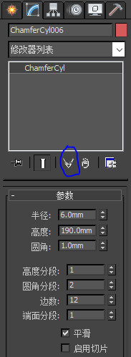

选中物体-alt+右键，可以调出物体的视图坐标系和局部坐标系

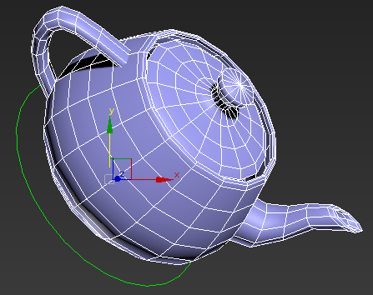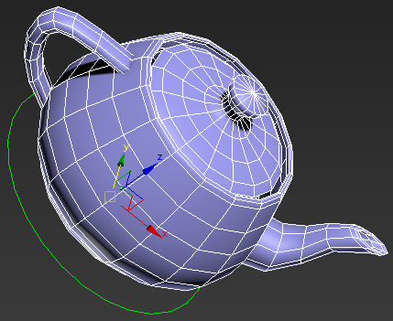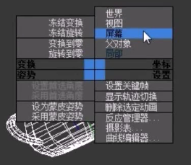

调出物体的局部坐标系，利于物体的某些旋转操作

3DMax中（模型尺寸/显示单位）*（显示单位/系统单位）求出物体尺寸为多少个存储单位。

上面所说“存储单位”最终会记录到模型文件，Unity3D导入时将按“1存储单位=1m”的比例显示模型。但如果Unity3D导入模型的默认设置中缩放因子为0.01，则导入Unity3D的模型会被缩小100倍

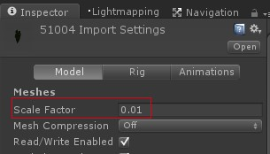

举例：一个1m的box，有2组数据：

显示单位1m，系统单位1m，则存储单位1，然后导入到Unity3D中会显示0.01m

显示单位1m，系统单位1cm，则存储单位100，然后导入到Unity3D中会显示1m

## 从3DMax导出FBX时的设置：

* 可以取消勾选的【Camera】和【Lights】选项，不导入相机和灯光。另外，勾选【Embed Media】，以便将嵌入的资源一并导出
* 3dmax和opengl都是右手坐标系，但是3dmax是z轴向上，而opengl中是Y轴向上。如图：

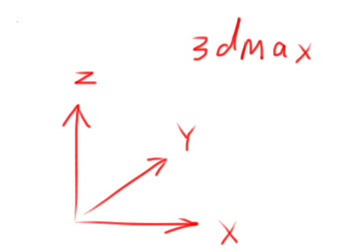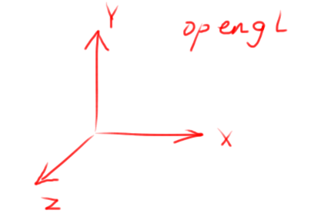

所以在3dmax的fbx导出对话框中有“轴转化”一项，可以设置“Y向上”或者“Z向上”。

默认是“Y向上”，这样导出以后再加载到opengl程序里，模型就不至于是“躺着”的了

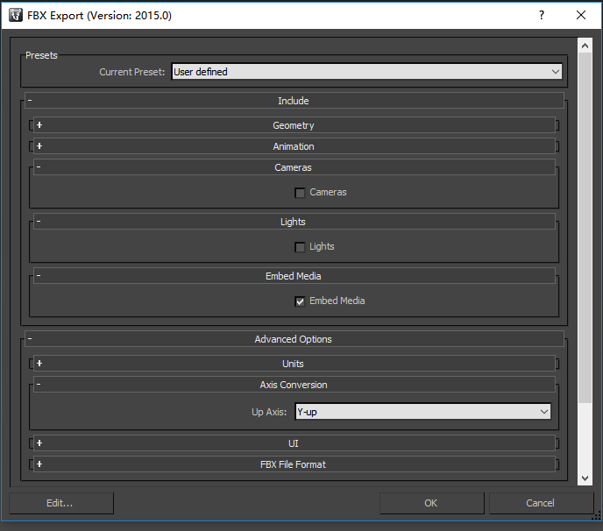

## 3DMax参考坐标系：

* 3DMax视图是系统默认的坐标系，它是“世界”和“屏幕”坐标系的混合体。使用“视图”时，所有正交视图（顶视图、前视图和左视图）都使用“屏幕”坐标系。而透视图使用“世界”坐标系。
* 3DMax世界坐标系，在正交视图、透视图的表现如下：

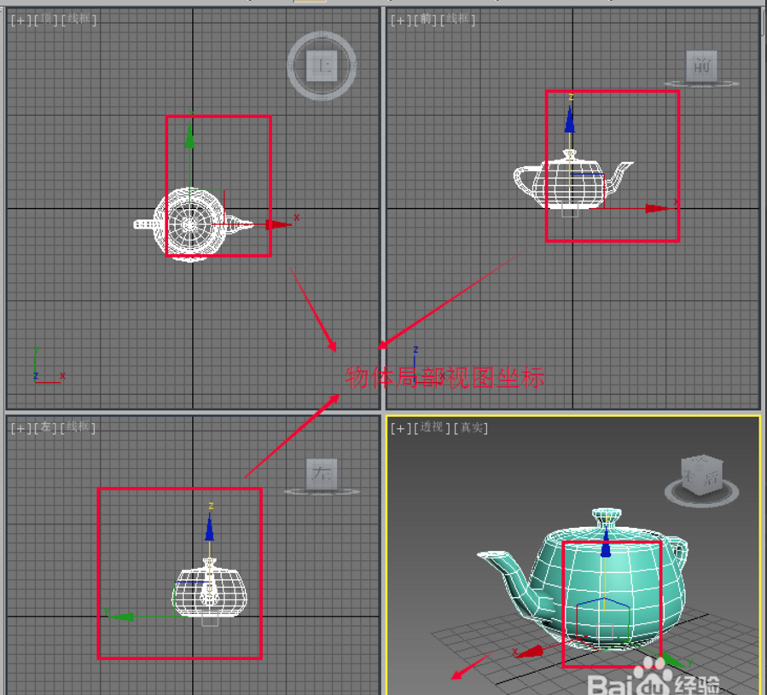

* 屏幕视图：以当前屏幕的视角来显示的坐标，不管在正交视图、透视图，永远都是X轴为水平向右， Y轴为竖直向上，Z轴垂直指向屏幕外

## 按名称选择对像：



## 选择并均匀缩放：

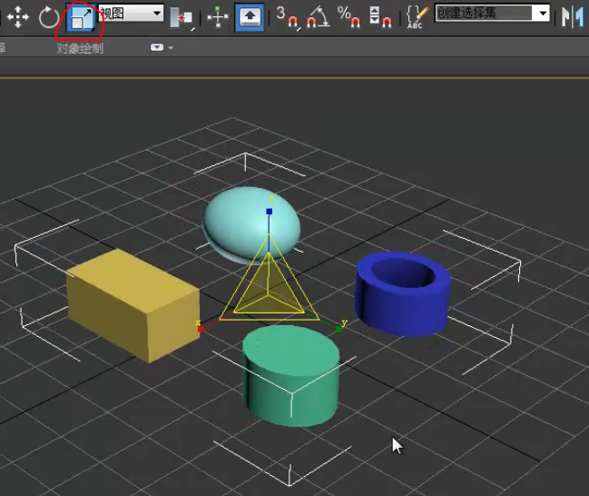

## 阵列：复制产生多个，并按阵列摆放

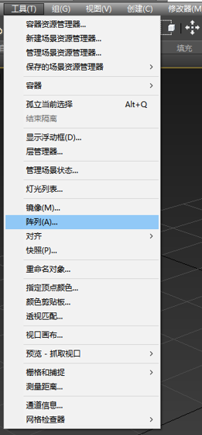 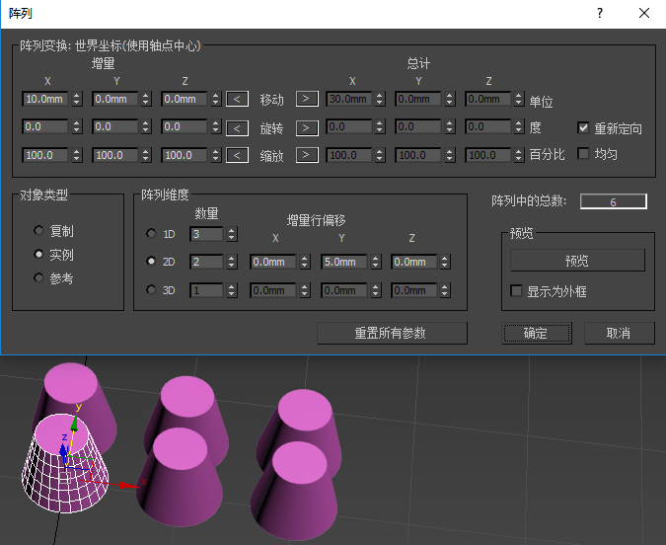

## 间隔工具：复制产生多个物体且按着样条线轨迹摆放

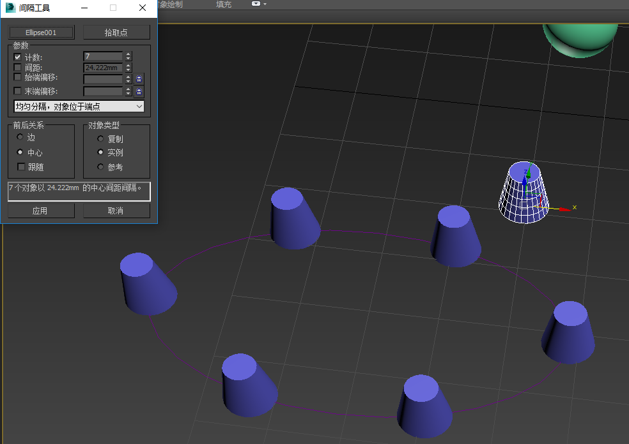

## 工具栏-镜像：



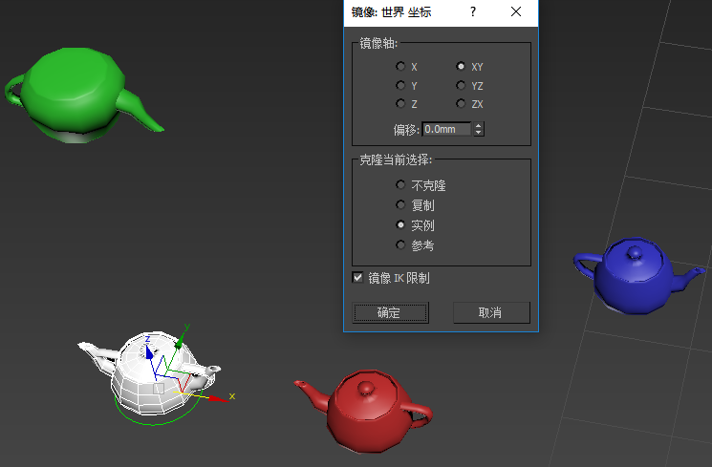

白茶壶的依次镜像出红、绿，两次参数设置为镜像轴x、z。红茶壶镜像出蓝茶壶，设置如图。偏移指新旧两个物体的间距

## 对齐：



左边金字塔001世界坐标(50，10，5)，右边物体金字塔002(70，30，0)

要将金字塔002对齐至金字塔001，选中002-单机对齐按钮-单击金字塔001，弹出如下对话框

对齐位置(世界)勾选z位置，则金字塔002的高度也变为5

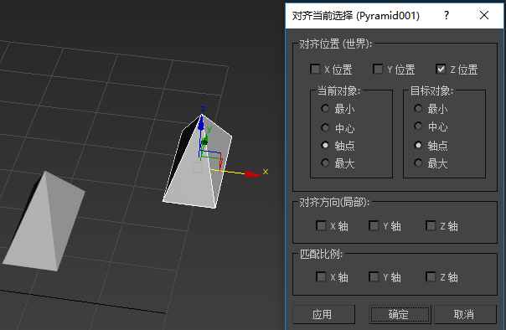

## 工具栏-捕捉：

三个捕捉开关，单击让图标变蓝，则打开了开关



打开后，右键图标可跳调出设置对话框如下左图

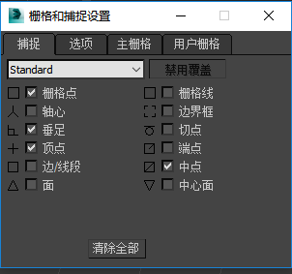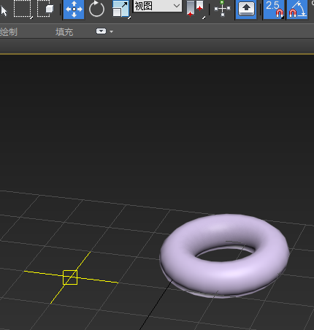

此时，捕捉四类点，鼠标距离哪个近，则捕捉哪个，如上右图

## 布尔运算：

几何体-标准基本体-复合对象-布尔

交、并、差等运算，产生新物体

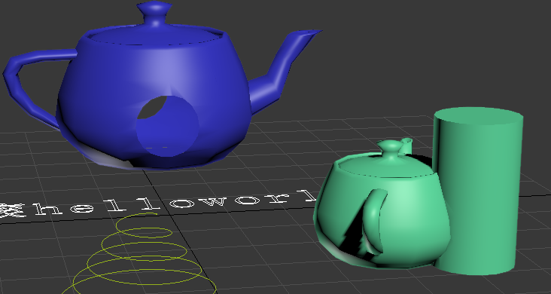

要从A物体中减去B，则选中A，找到布尔命令，单击，选择操作-差集(A-B)，单击 拾取操作对象B 按钮，在视图窗口选中要减去的物体。运算完成后，两个物体变为一个物体

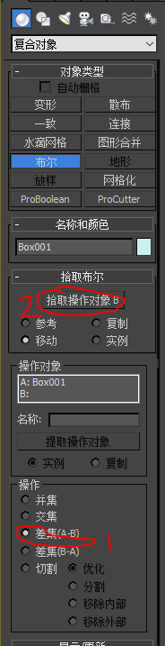

## 样条线合并：

线选中一个样条线，再将多条样条线与の合并为一个整体

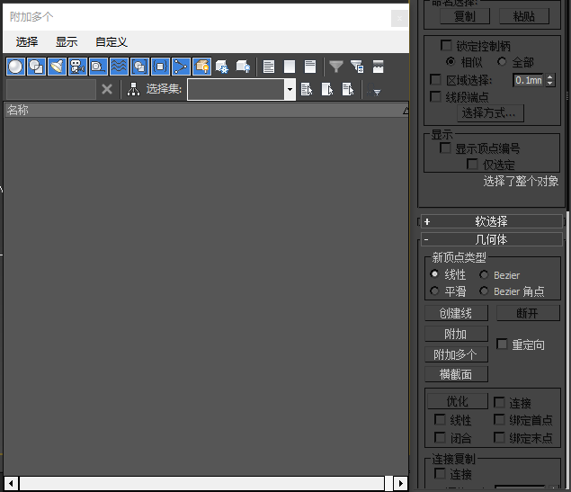

## 拉伸：

模型修改器，修改器列表-拉伸轴勾选z轴-拉伸1.2

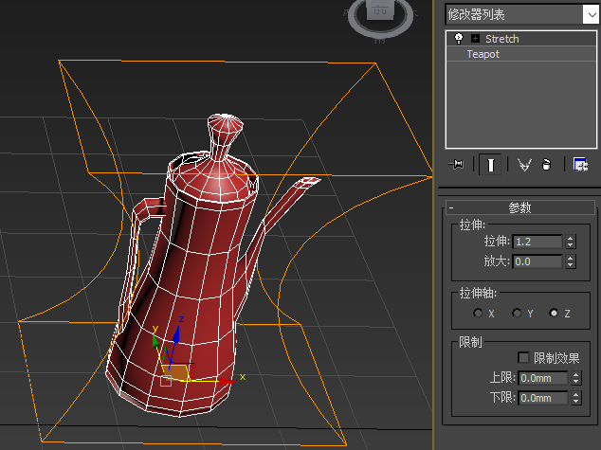

## 材质编辑器：

材质，材料质地。材质决定物体的表面特征。在渲染程序中，它是表面各可视属性的结合，包括表面的色彩、纹理、光滑度、透明度、反射率、折射率、发光度等

材质包含贴图，贴图是从外部导入图片给模型，而材质就是用各种方法给模型赋予各种颜色，质感，反光，折射，发光之类的这些东西

3DMax材质编辑器示例窗口显示的球体，即是材质球，初始时采用默认设置

要重置材质编辑器示例窗口的某个材质球，点击下方的 重置贴图/材质为默认设置 按钮

将场景中已经赋予了材质的物体去掉材质： utilities（修改面板那一排的最右面一个锤子图标）；点面板中more按钮，选择uvw remove；下面会出现一个parameters参数卷展栏，materials按钮就是去除材质的选项。如下图：

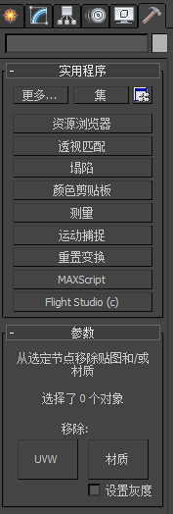

创建一个木头纹理的材质球：

(1)选中材质编辑器示例窗口的一个初始材质球

(2)设置高光级别、光泽度、柔化等参数

(3)展开贴图属性栏，此时漫反射颜色项的贴图属性显示为无，单击，弹出材质/贴图浏览器，选木材

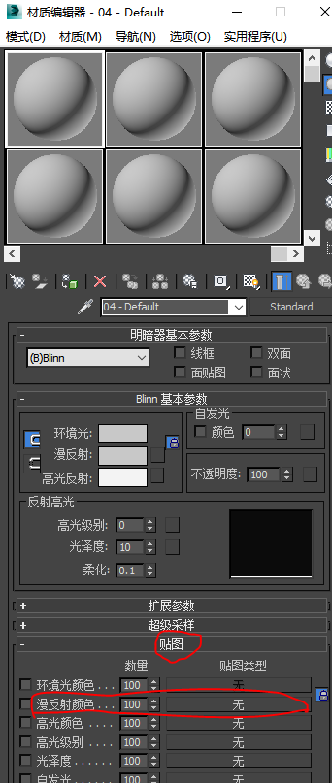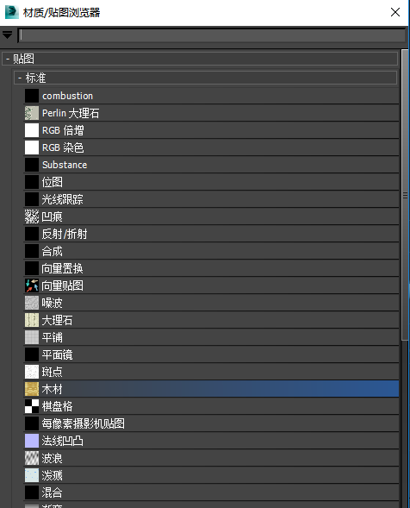

(4)此时，该材质球的属性栏如下图；若要更改、删除漫反射颜色项的贴图，可右键

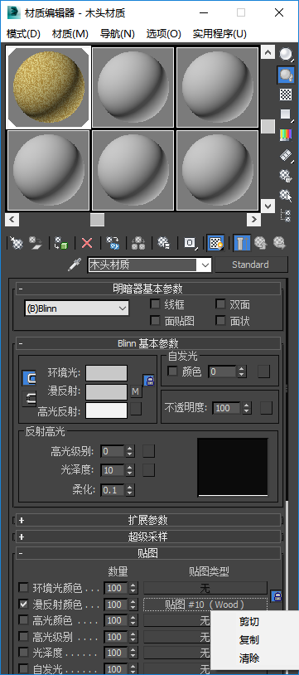

(5)将材质球拖到3DMax的场景对象上，为使视图中显示贴图，要打开 视图中显示明暗处理材质 选项



(6)有些没有合适贴图参数的要指定相应参数才能较好的显示贴图。如下图，木头贴图的颗粒度密度不能太大，否则场景对象长方体显示不出来纹理

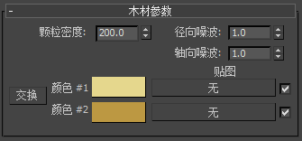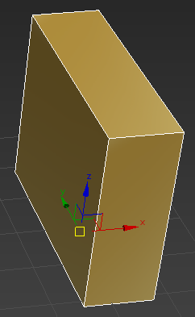

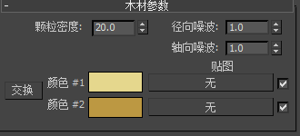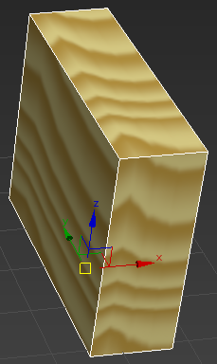

## 材质编辑器，标准材质设置方法

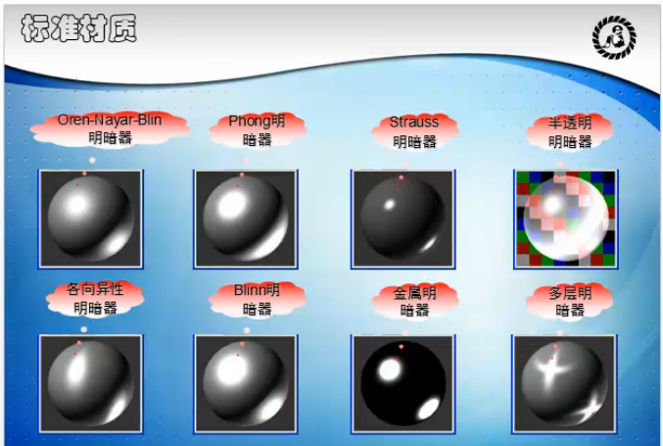

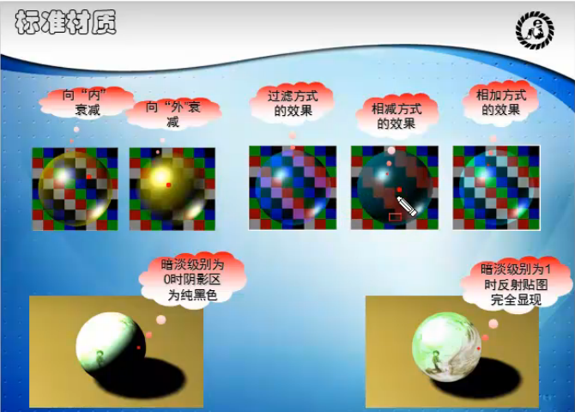

漫反射-颜色选择器，R、G、B三个分量决定物体表面颜色：

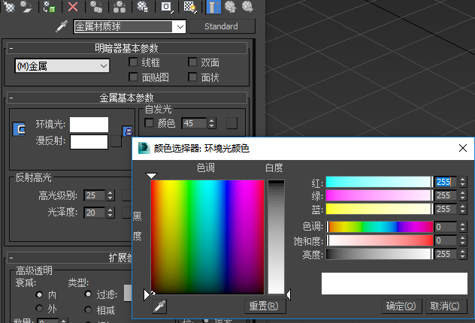

## 渲染设置-要渲染的区域-选定对象

避免渲染视图中所有对象

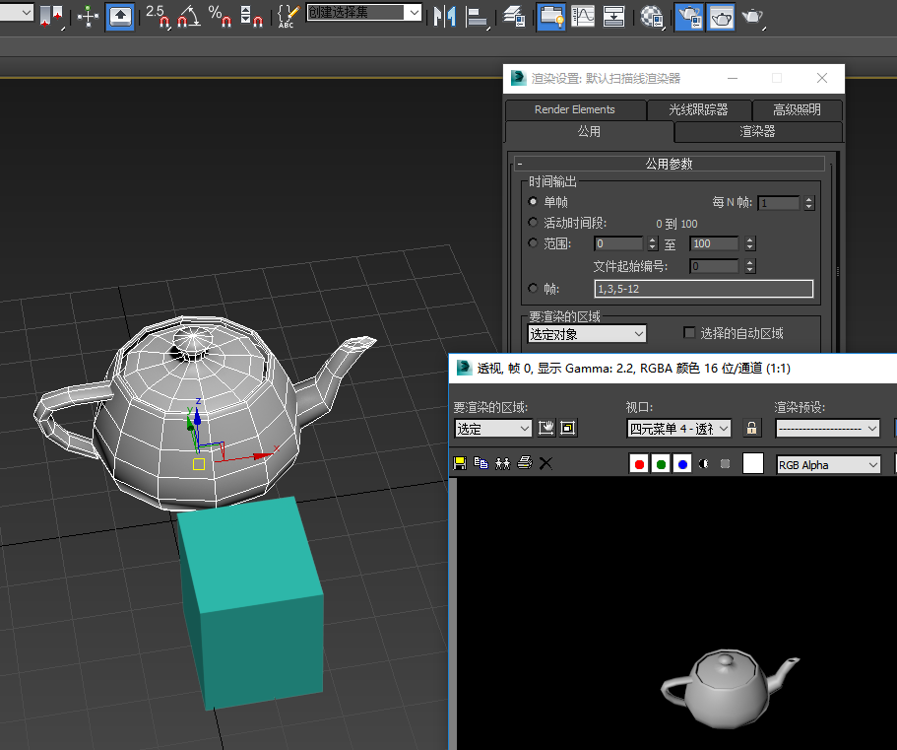

## 创建骨骼：

创建骨骼对象：创建-系统-骨骼-左键视图-移动鼠标-右键结束

创建新骨骼时，起始点点在视图中已有的某个骨骼上，则由此产生分支

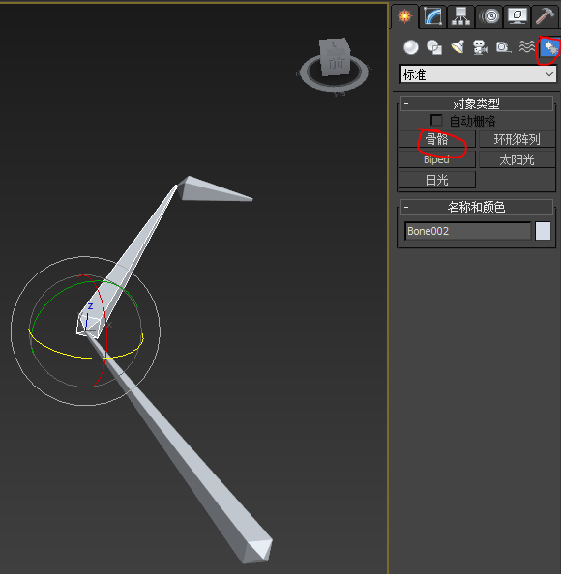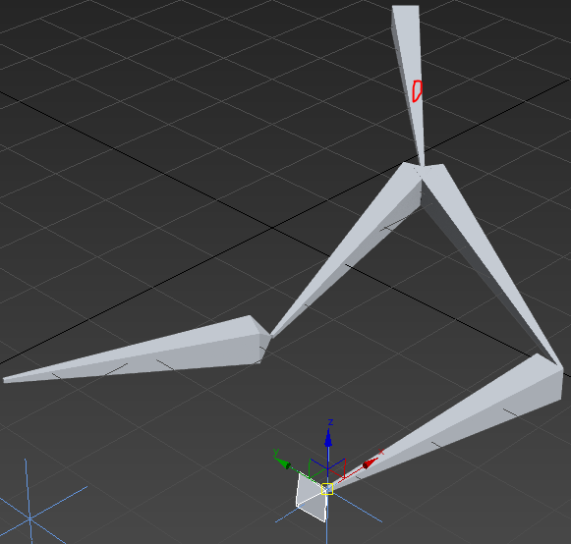

骨骼编辑模式的唯一作用：动画-骨骼工具-骨骼编辑模式，此时再拖动关节，则改变骨骼长度；未选中骨骼编辑模式时，无论对骨骼平移、旋转、调面板世界坐标，骨骼长度都不变

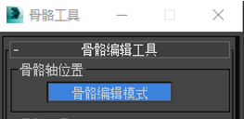

骨骼末端可以选中，delete删除。删除后想再添加骨骼末端，则骨骼工具-创建末端

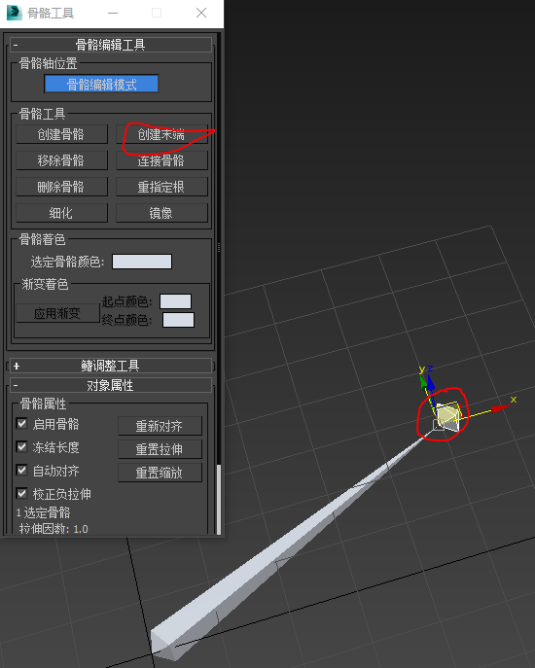

## 父子关系：

创建父子关系，选中子物体，单击工具栏选择并链接，在视图中由子物体链接到父物体



选中子物体，单击断开当前选择链接，则由子物体到其父物体的父子关系消失

一个子物体只能有一个父物体，一个父物体可以有多个子物体

父物体的基本变换（平移、旋转、缩放）会影响子物体，其他如扭曲等变换都不会影响子物体

图解视图显示层级关系：

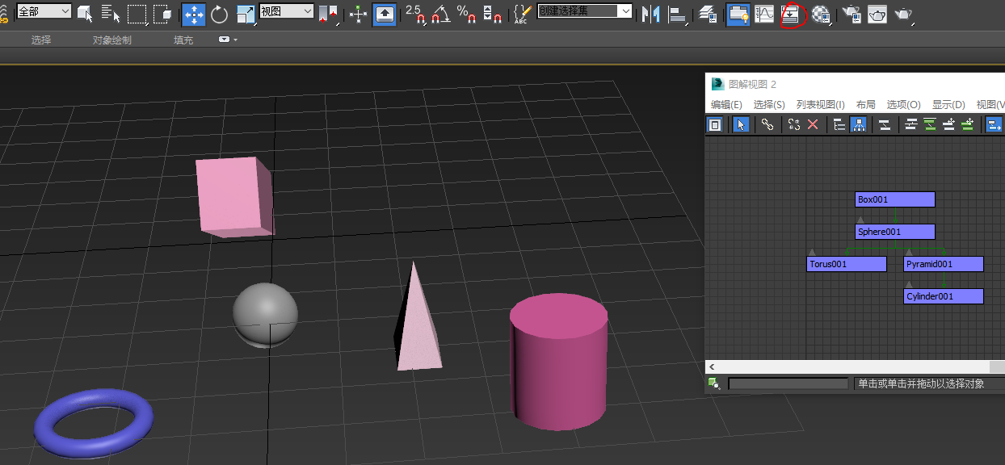

选中多个物体，再显示-链接显示-勾选显示链接，则视图中会出现连接线表明层级关系，如下图，点一个连接线，则选中连接线所连的子物体。

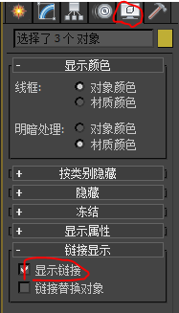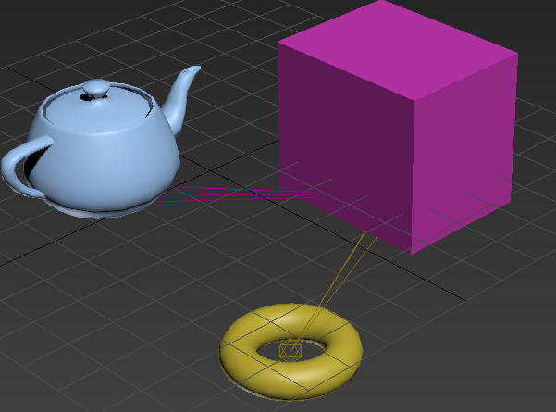

正向运动FK：父物体带动子物体

反向运动IK：子物体牵动父物体

3DMax中不打开交互式IK，拖动父物体则子物体跟随动，但拖动子物体父物体不受影响爱；打开交互式IK，拖动父物体则子物体跟随动，拖动子物体则根据逆运动学计算父物体运动，父物体也会产生变化

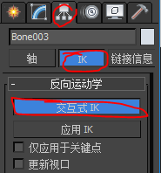

动画-IK解算器，里边有四种解算器。解算器的作用，相当于打开了交互式IK，即拖动子物体会根据逆运动学来显示父物体的运动。所以应用了IK解算器，则不需要在层次-IK中再打开交互式IK

打开交互式IK后，可设置关节自由度：仅能沿y轴转动的设置如下。仅在反向运动时，受此自由度限制；正向运动，依然可以绕三个轴旋转。这里的x轴、y轴、z轴指的时物体的局部坐标系。即层次-轴-仅影响轴，出来的坐标系

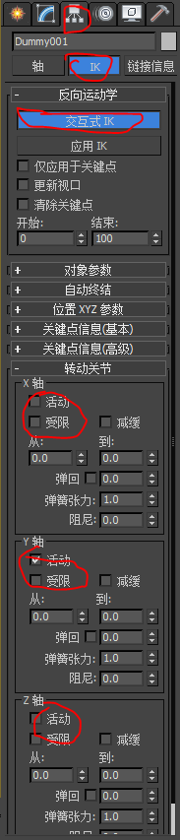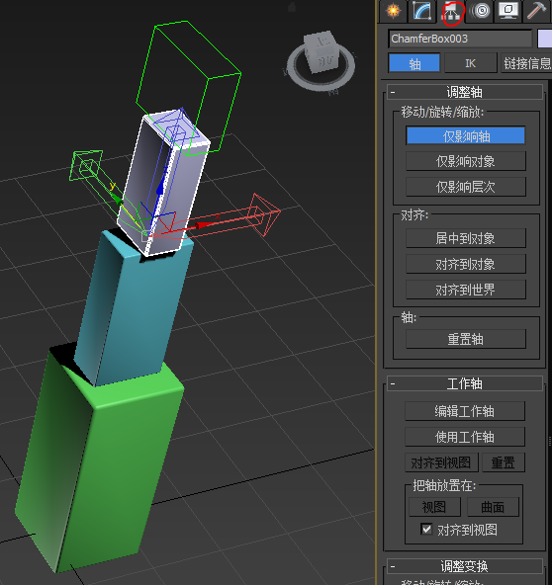

此外，勾选受限，可设置绕轴转动的角度范围。仅在反向运动时，受此范围限制；正向运动，依然可以随便旋转

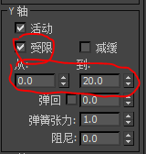

效应器：别人的手

导引体：自己的被别人牵住的手

对于反向运动，只考虑轴心点

建虚拟体置于末端，当作导引体，链接至父物体；新建一个茶壶当作效应器，选中虚拟体-层次-对象参数-绑定到跟随对象-绑定-在视图中将虚拟体链接至效应器。导引体（虚拟体）与效应器之间是绑定关系，不是父子关系

最后，打开交互式IK，拖动效应器，则出现动画，如下右图

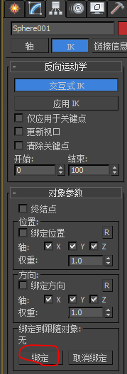 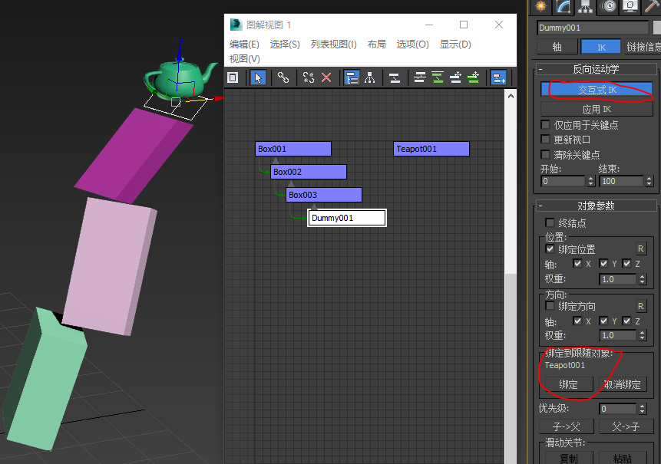

IK肢体解算器和HI解算器（历史独立解算器）算法相同，但运算更快，缺点：只能运算两个关节

HD解算器（历史依赖解算器），是交互式IK的一个变种。因此也有设置绕某个轴转动，限定转动范围的参数

下图左边历史独立解算器，右边是历史依赖解算器

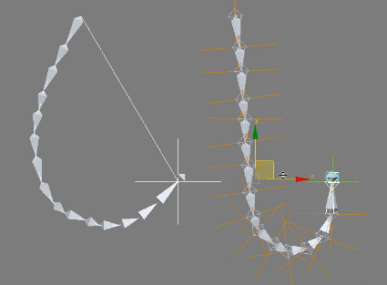

HD解算器将导引体与效应器合二为一，如下

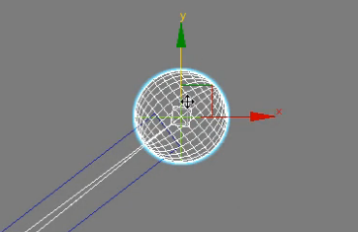

HI解算器，会添加一个效应器。下图中从下到上父子关系有3个box，1个虚拟体，HI解算器由虚拟体牵线至最下方的box，此时拖动最下方的box，显示如下左图，十字结构为HI解算器引入的效应器，效应器位置固定。选中十字，拖动效应器时，显示如下右图。

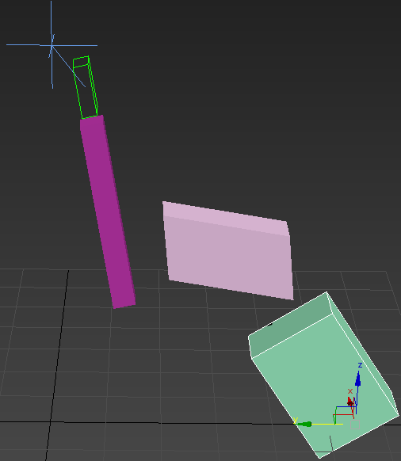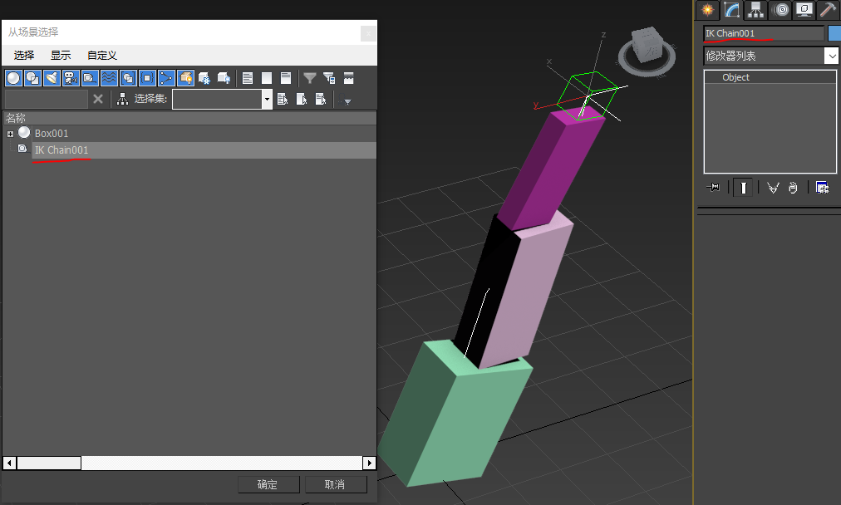

## 蒙皮：

Physique蒙皮：利用关节进行控制，一个关节控制一块皮

Physique蒙皮后的效果，十字架为HI解算器的效应器

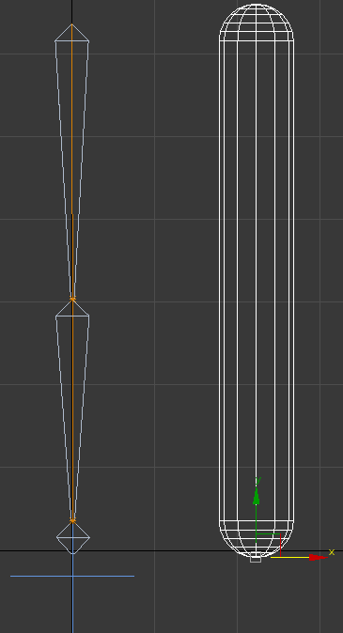

有父子关系的两个物体的轴心点之间是一个关节

封套：骨头控制的区域大小

蒙皮-高级参数-权重所有顶点，则蒙皮上所有没有被控制的点被强制归属于距离其最近的骨头。下图左右两个蓝色box为骨头，中间平面作蒙皮，仅为蒙皮添加了左边box001骨头。

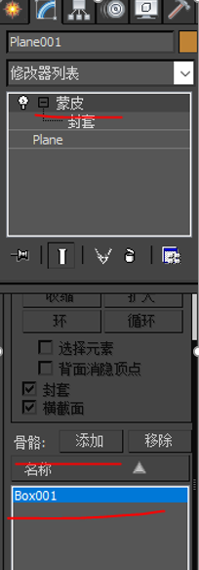

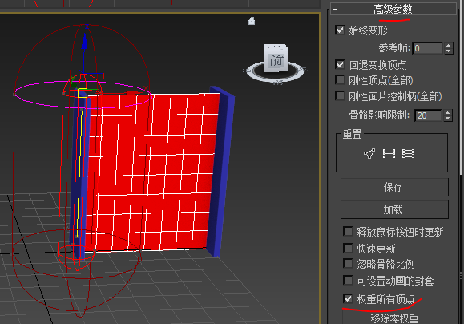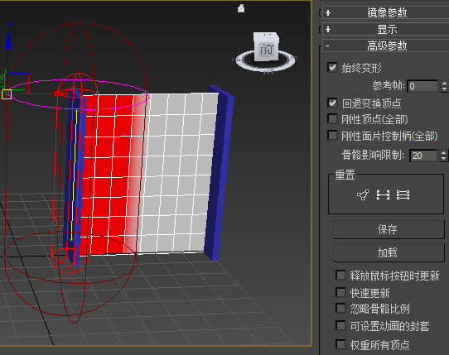

添加两块骨头box01、box02，分别设置骨头的封套，不勾选权重所有顶点，拖动box1向y方向，拖动box2想x方面，蒙皮的变化如下图：

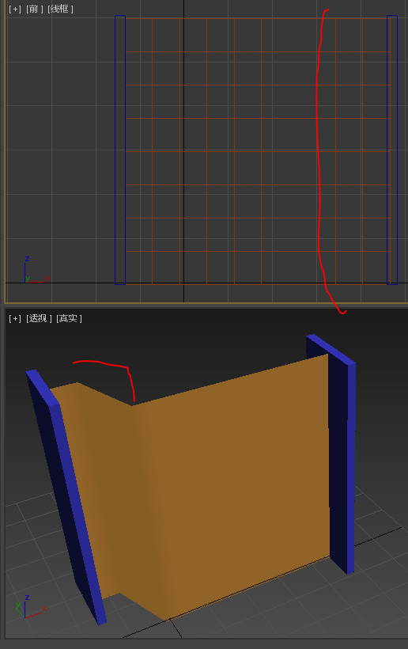

Max蒙皮不会判断关节；根据作骨头的物体的大小，形成默认的封套大小。

蒙皮上的点既在骨头A的绝对影响区域，又在骨头B的绝对影响区域，则这些点对两个骨头的权重为0.5、0.5

封套最里边区域，为绝对影响区域（无论蒙皮上的点距离骨头远近，骨头对其的影响程都一样，即没有衰减）。外边区域为相对影响区域，距离骨头越远，骨头对其的控制越弱

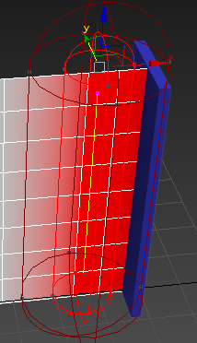

调节蒙皮方向和长短的操作点：

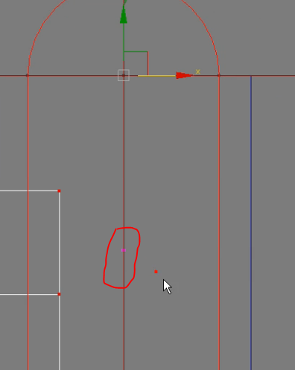

按F4显示物体的结构线，即创建物体是由分段数引入

下图中，上边子图的几乎整个蒙皮同时处于两个骨头的相对影响区，下边子图的整个蒙皮同时处于两个骨头的相对影响区。

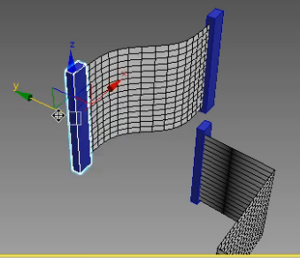

3DMax中朝向，不改变参数pot_init：

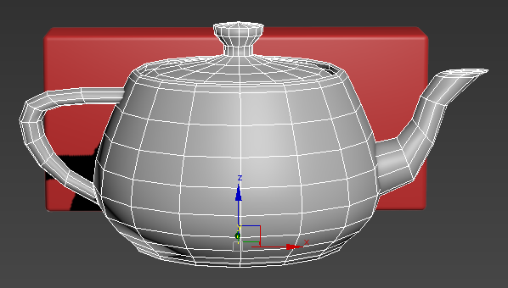导入Unity后：

绕z转180后：pot z 180

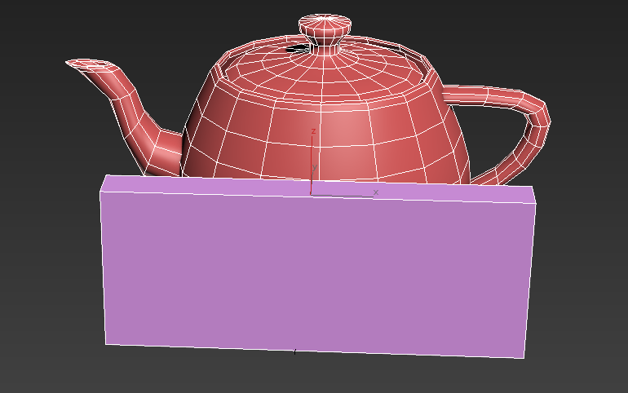导入Unity后：

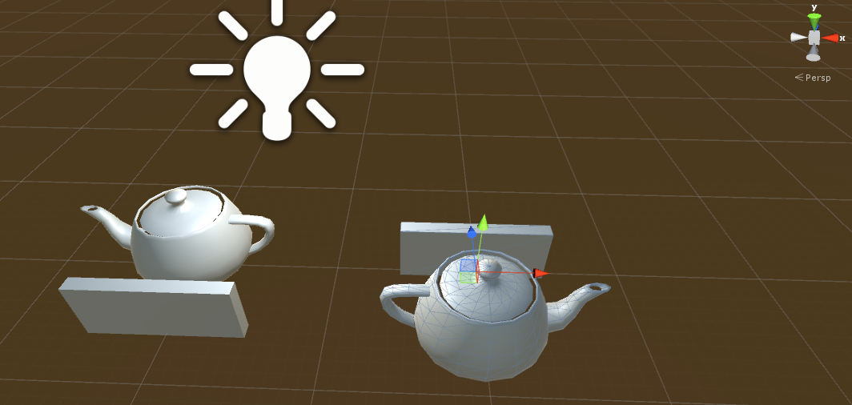

3DMax中： 80cm 30cm 10cm长方体+茶壶

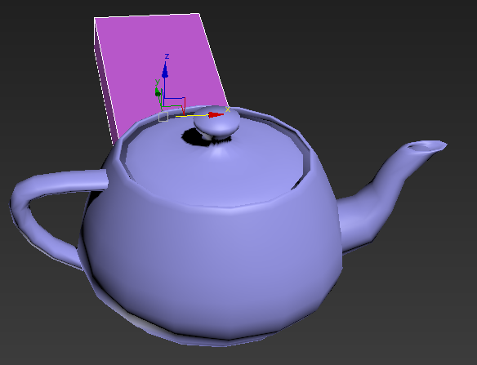

初始导入Unity，整体的Transfrom-Rotation(0，0，0)：

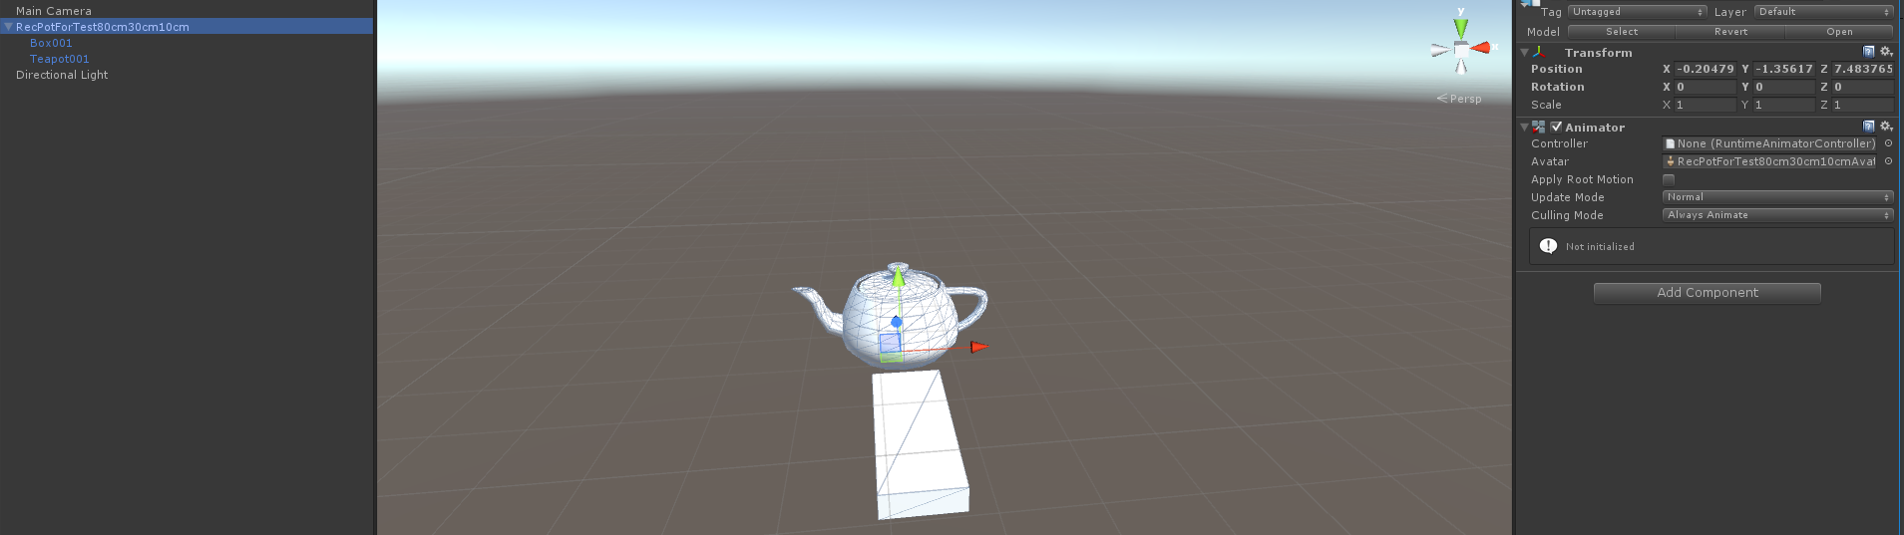

各个组分的Transfrom-Rotation都是(-90，0，0)：

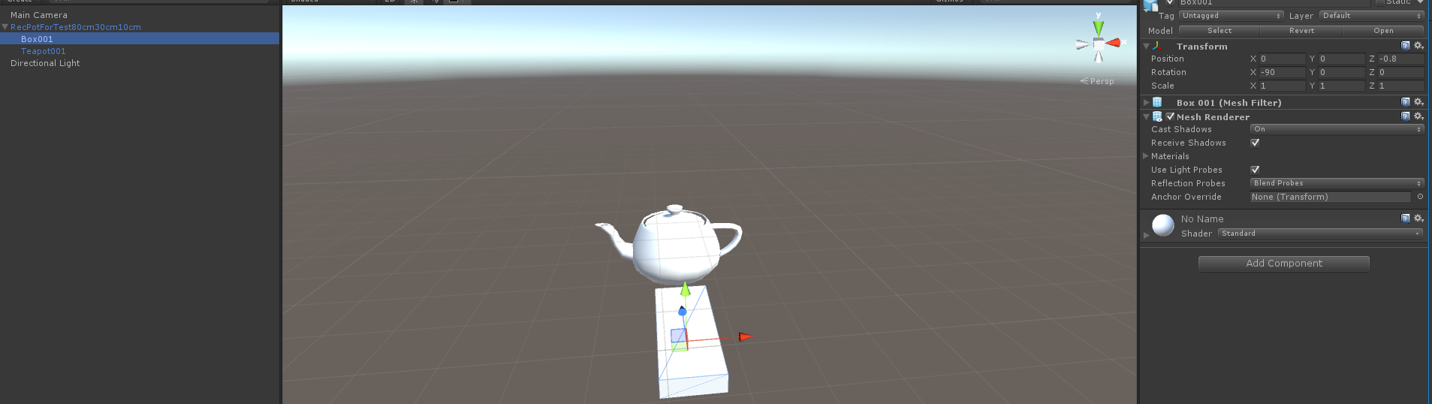

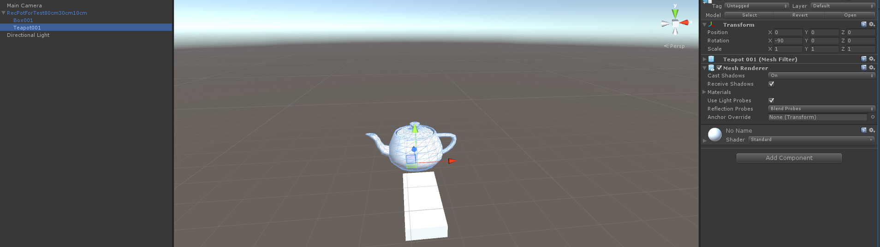

3DMax中： 80cm 30cm 10cm

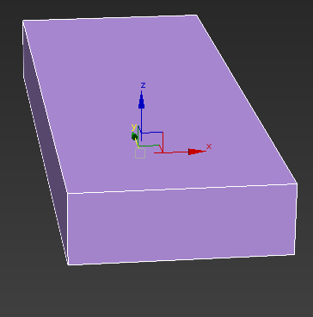

初始导入Unity，自动Transfrom-Rotation(-90，0，0)：

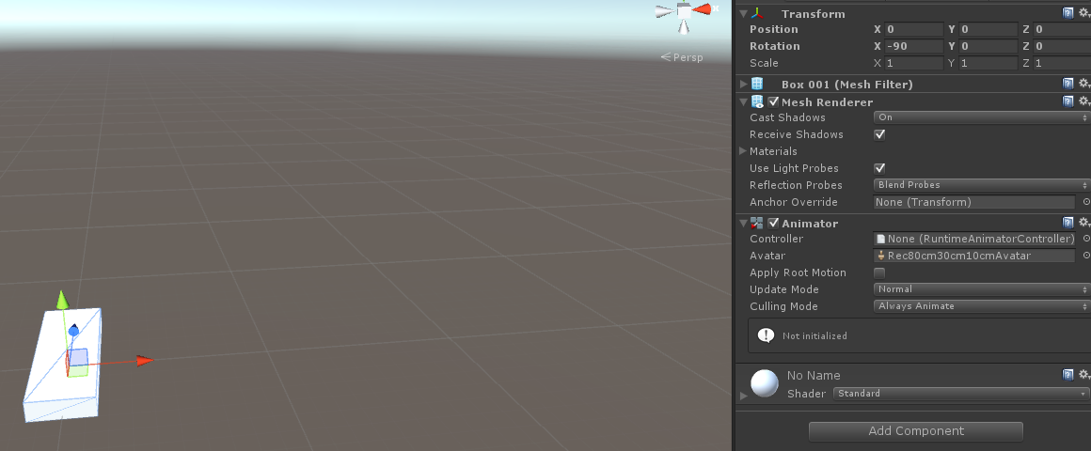

调整面板，至Transfrom-Rotation(0，0，0)：

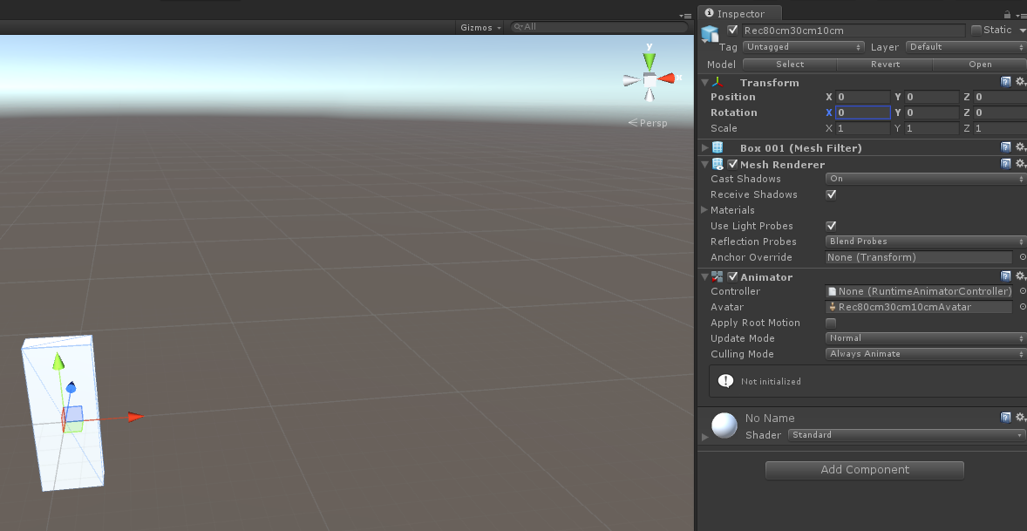

3DMax中： 80cm 30cm 10cm长方体

## 3Dmax中朝向：

**0、初始**

层次-仅影响轴-选择并旋转按钮，将底部坐标栏中的X改为90

http://img.blog.csdn.net/20140103193308218?watermark/2/text/aHR0cDovL2Jsb2cuY3Nkbi5uZXQvd2xqNjEzNjEz/font/5a6L5L2T/fontsize/400/fill/I0JBQkFCMA==/dissolve/70/gravity/SouthEast

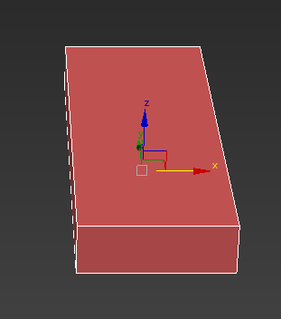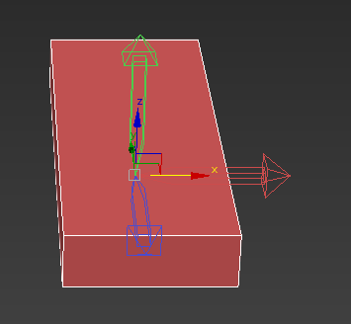

初始导入Unity，自动Transfrom-Rotation(0，0，0)：

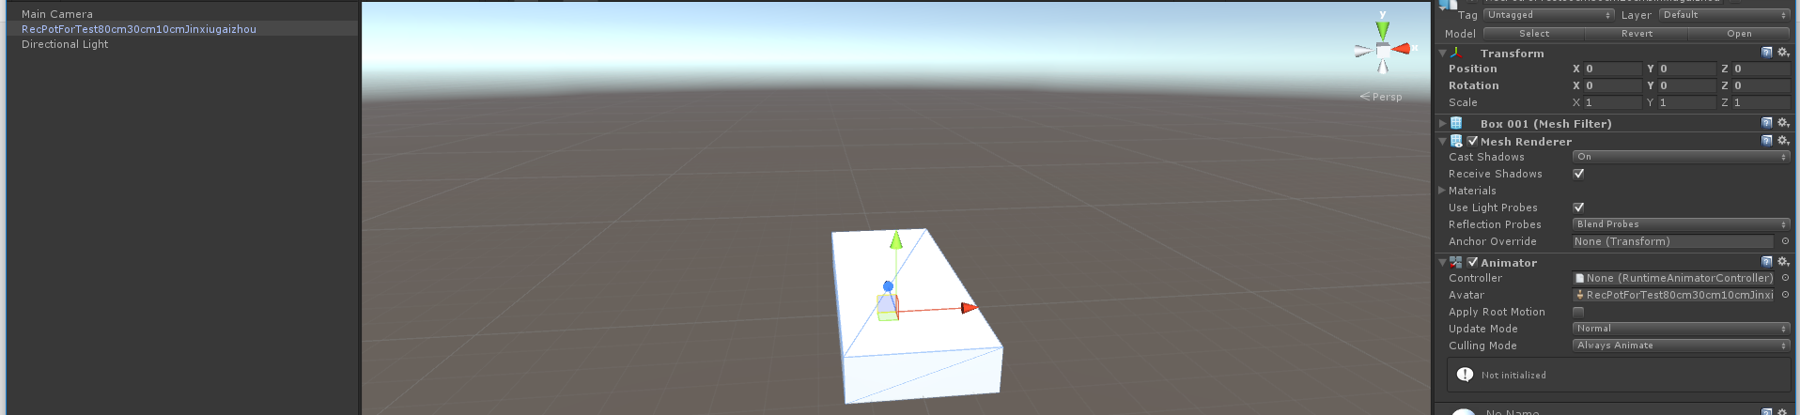

3DMax中： 100cm 50cm 20cm长方体

视图坐标系：，坐标原点在底面中心

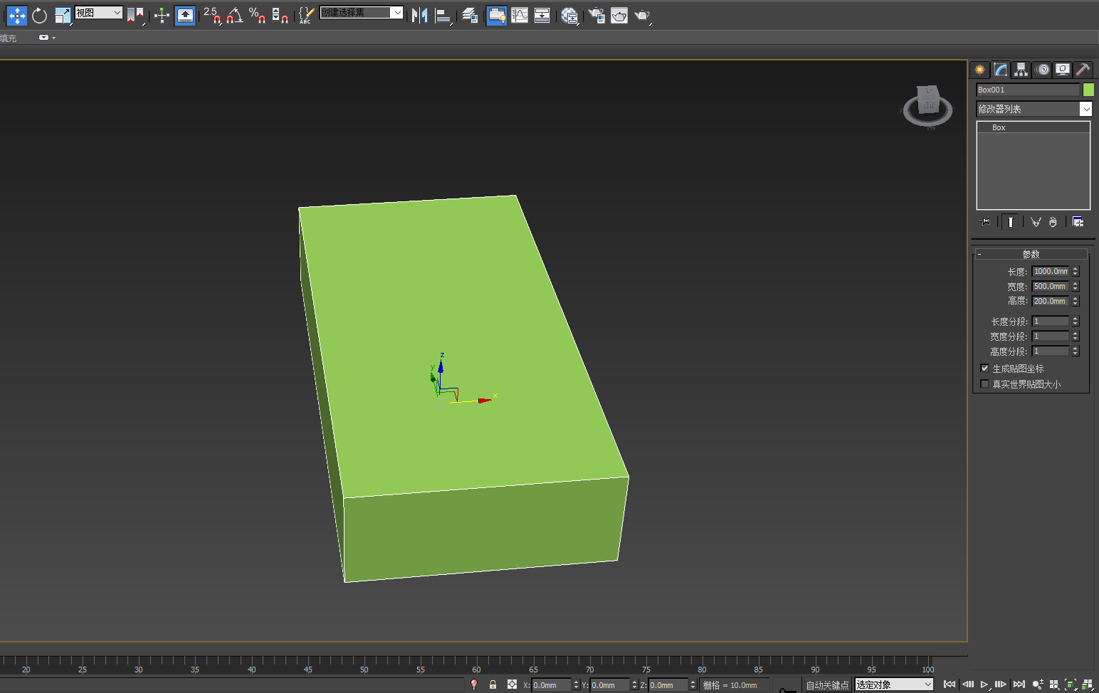

选中局部坐标系：与视图坐标系重合：

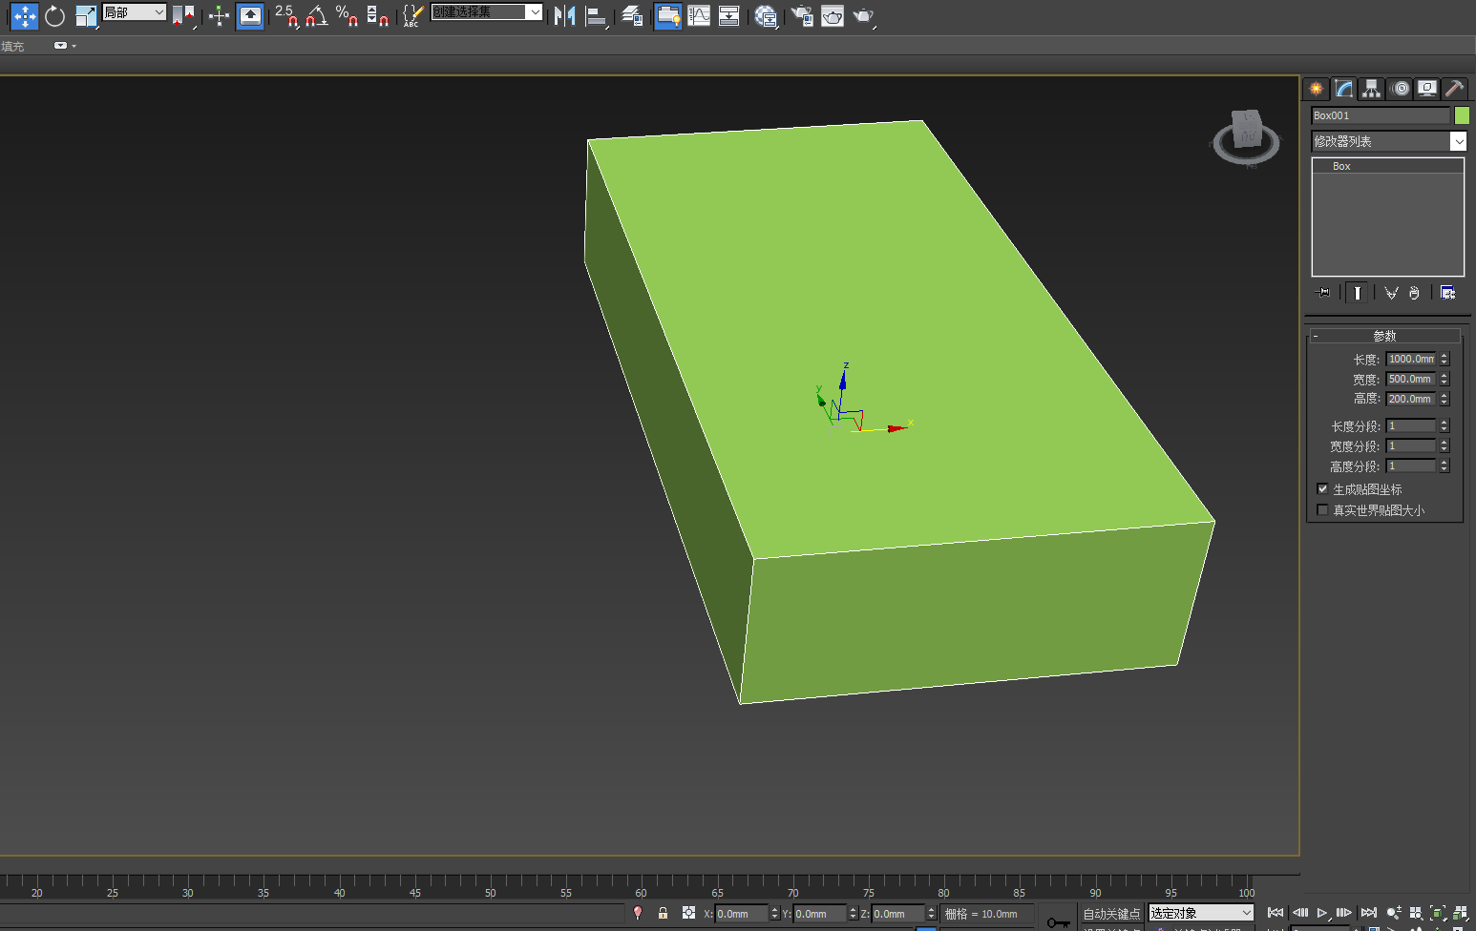

再层次-仅影响轴：

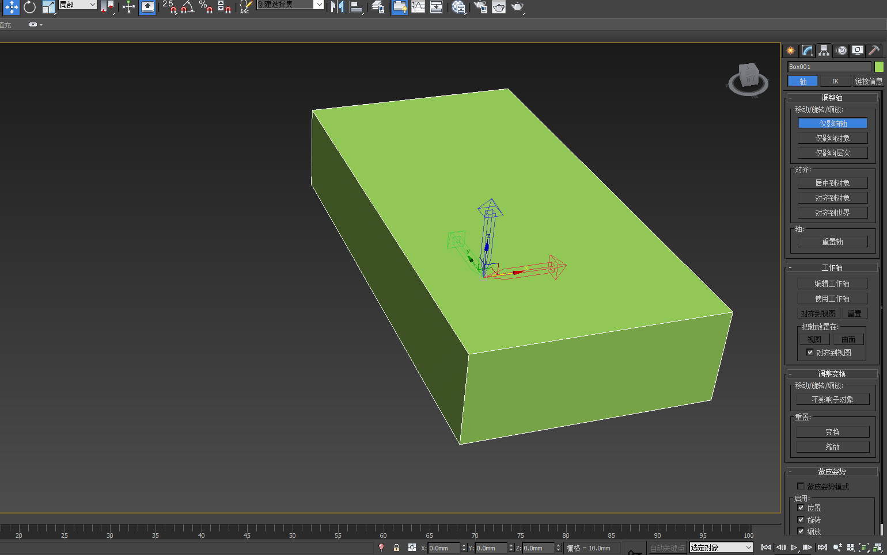

沿着x轴正向移动：底部坐标栏的x不断增加，增加至250mm，停止拖动，此时底部坐标栏的x又恢复为0

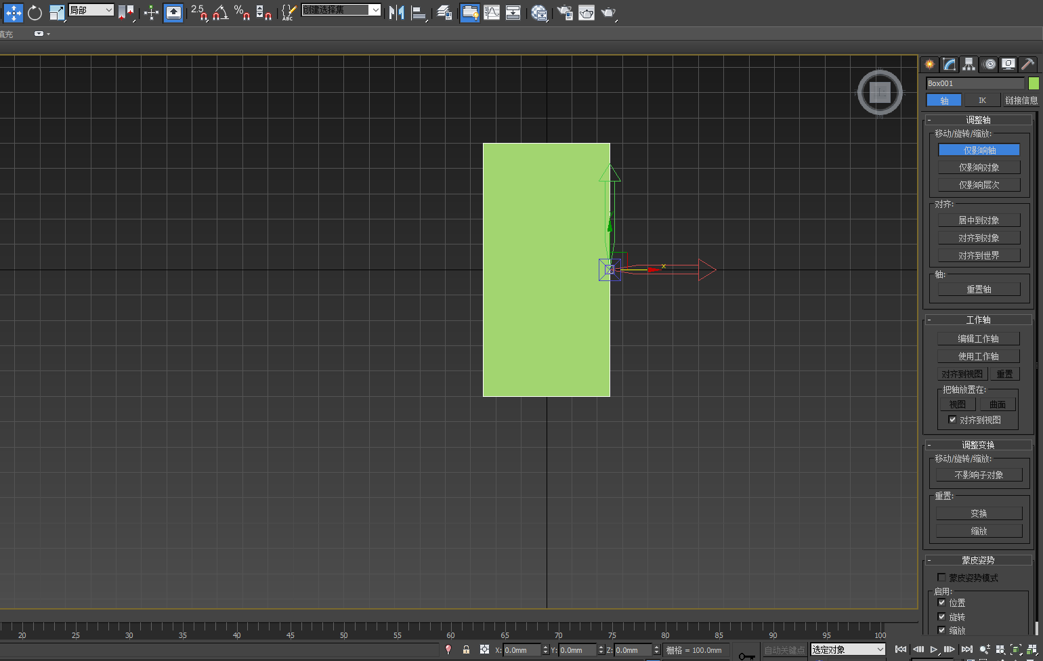

切换为视图坐标系，则底部状态栏变化且稳定为：



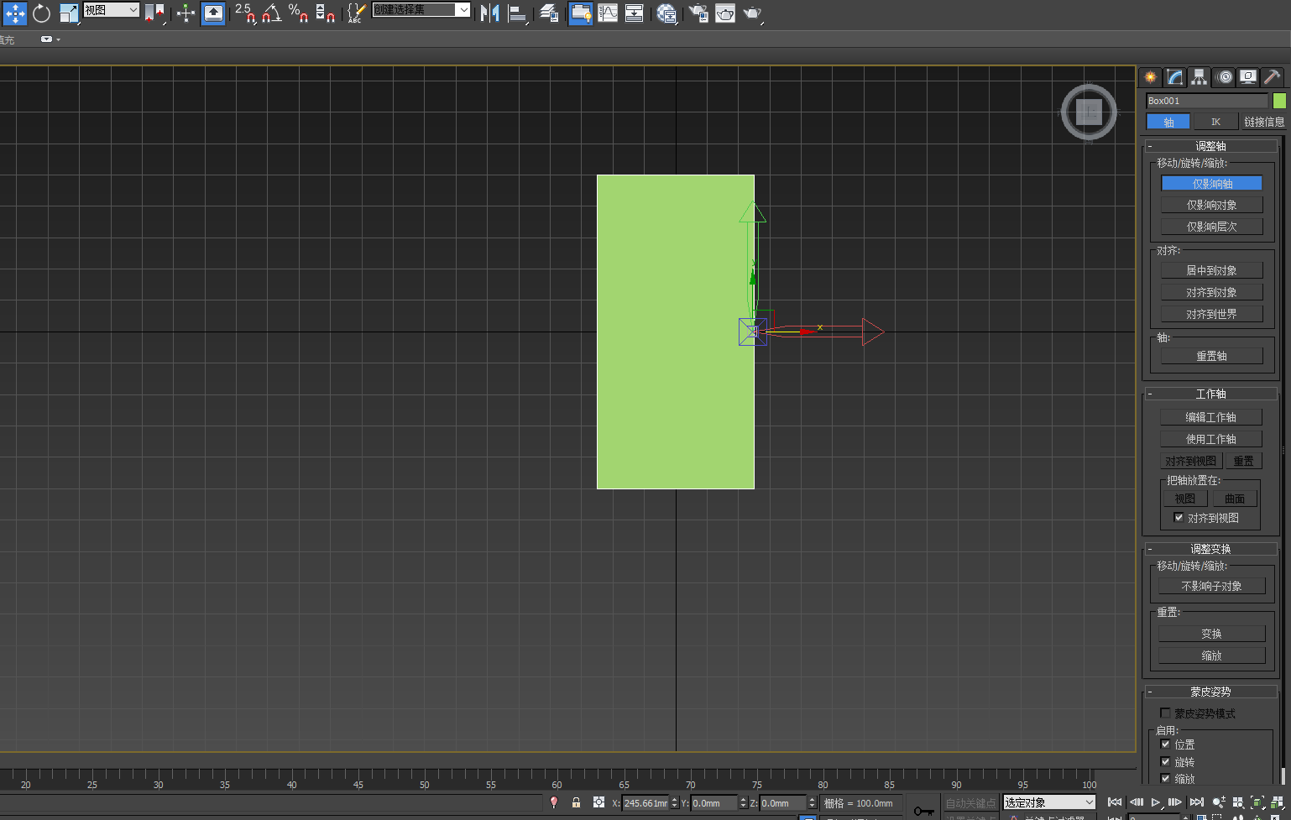

选择并旋转按钮，将底部坐标栏中的X改为90 (未改之前显示0 0 0)

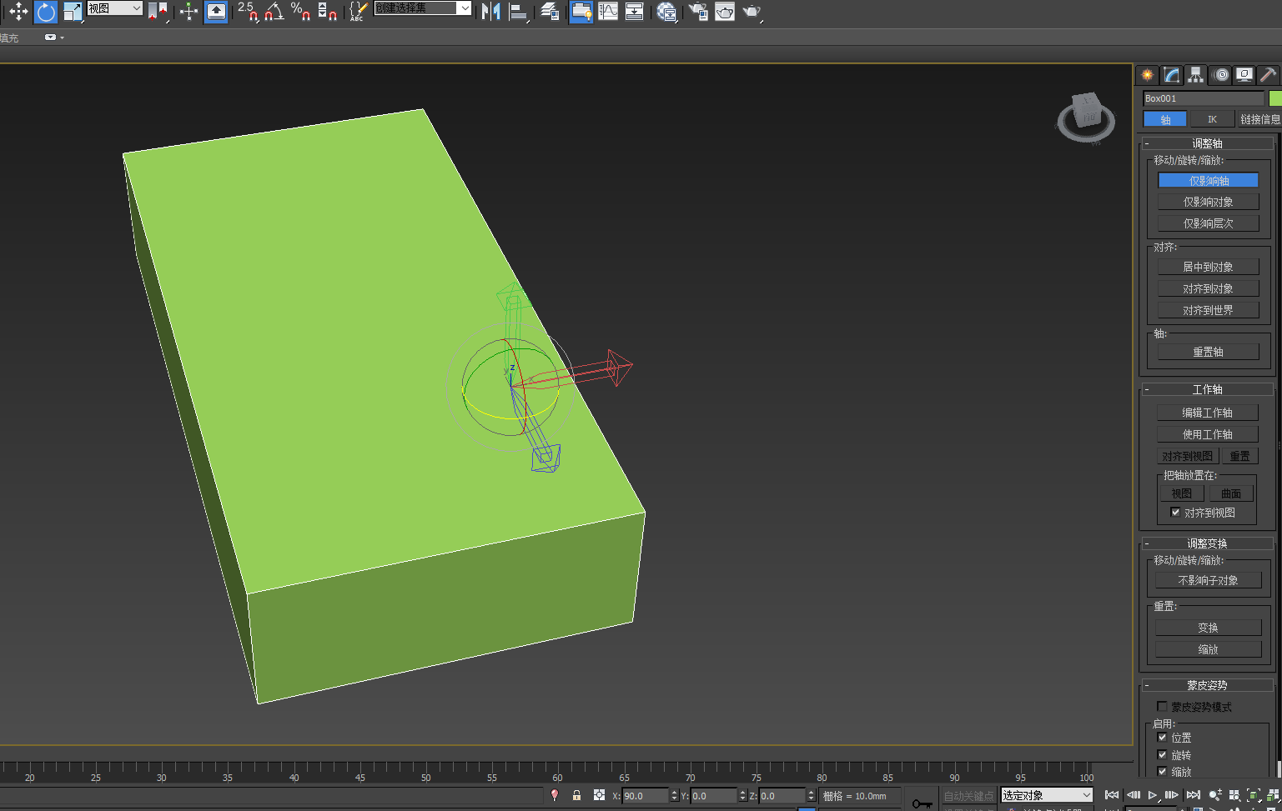

再切换为局部，则

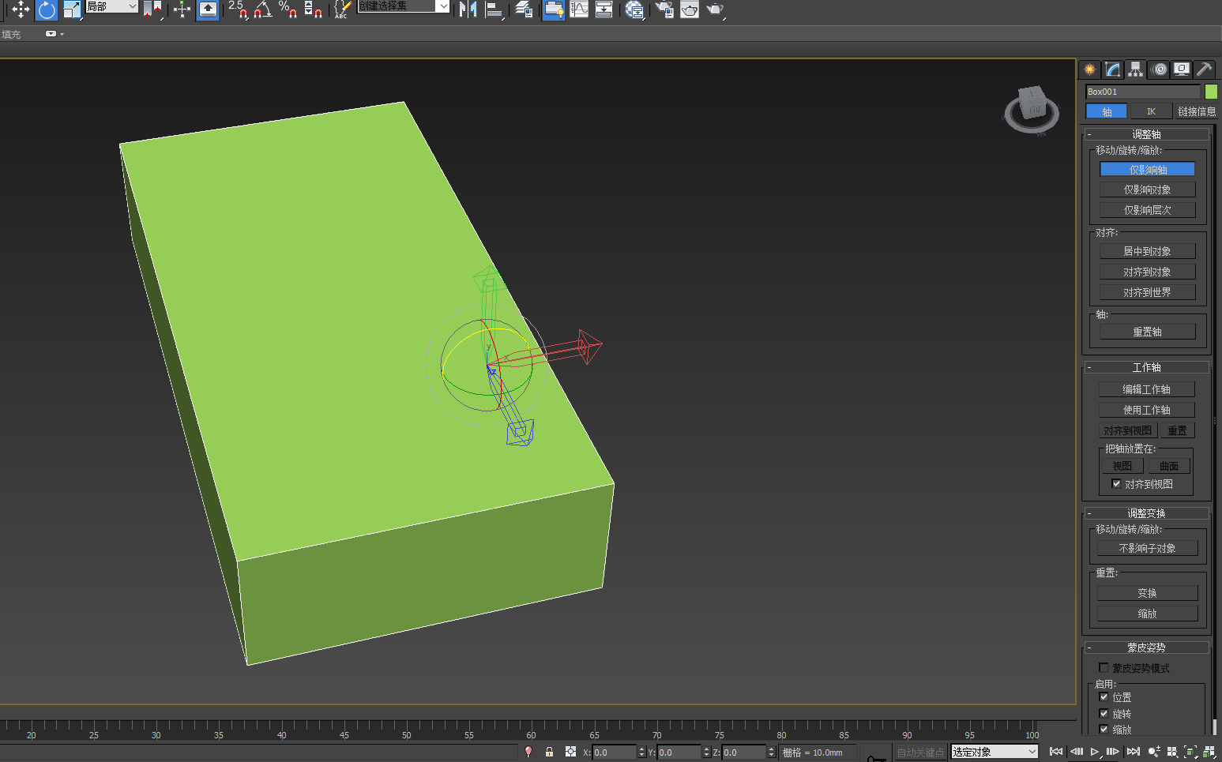

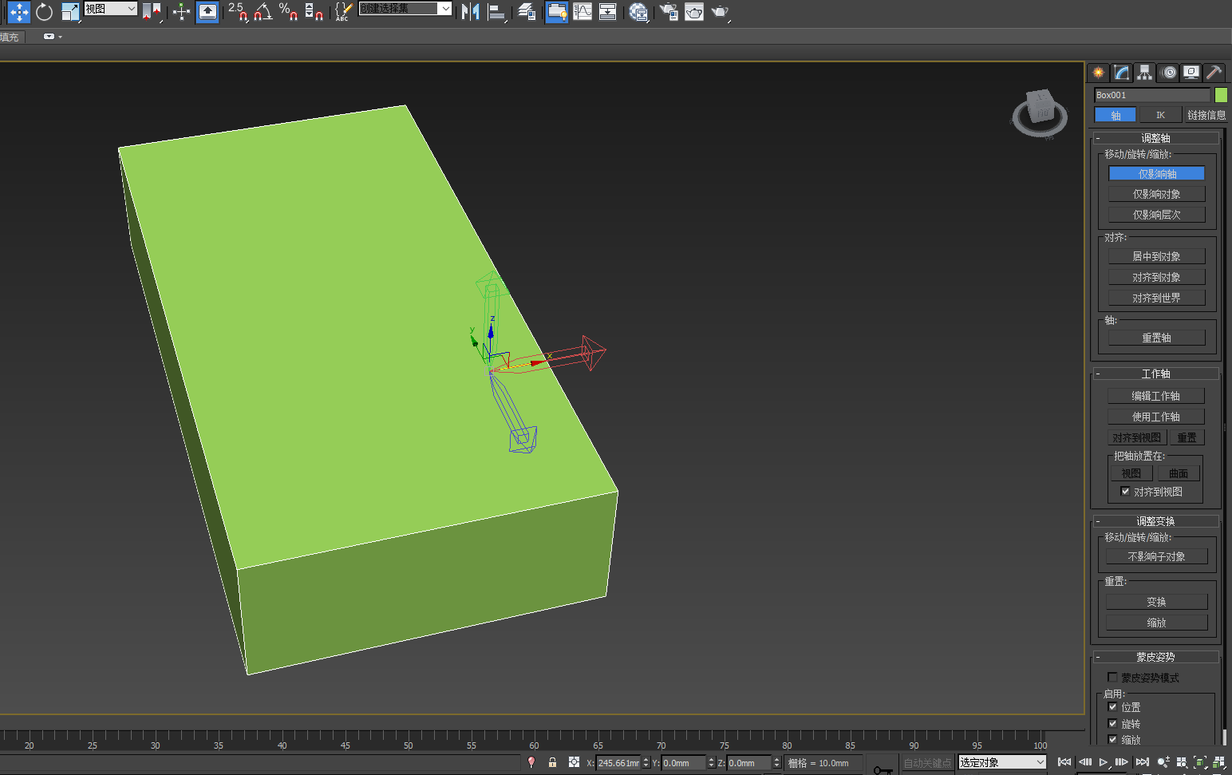

结论：

* 3DMax alt+鼠标中键+鼠标左右移动，调整的是用户看场景的视角
* 世界坐标系永远恒定，可视为一个“全局绝对恒定参考系“
* 层次-仅影响轴，改变物体的轴心位置、枢轴指向，即影响物体的局部坐标系的原点、朝向。更精确的讲，层次-仅影响轴改变了物体局部坐标系与物体的相对位置、朝向；而改变物体的世界坐标、在世界坐标下旋转物体，虽然也影响物体的局部坐标系，但局部坐标系与物体的相对位置、朝向不变。
* 层次-仅影响轴影响物体的局部坐标系的原点、朝向，对世界坐标系没有任何影响，世界坐标系时“全局绝对恒定参考系“

**1、3D Max茶壶导入Unity：**

初始茶壶🡪导入Unity后(-90，0，0)

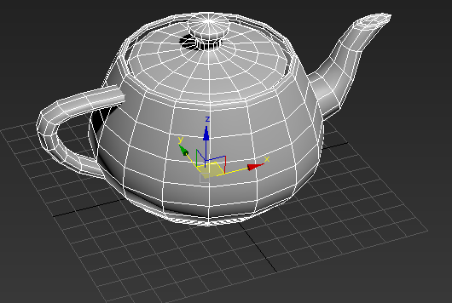🡪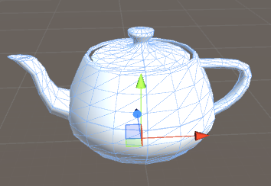

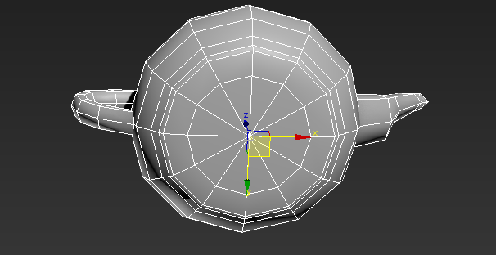

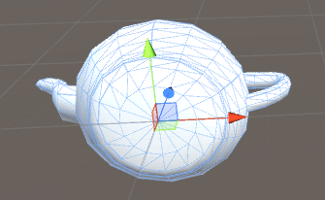调整面板至(0,0,0)时

仅影响轴调整后茶壶🡪导入Unity后(0，0，0)

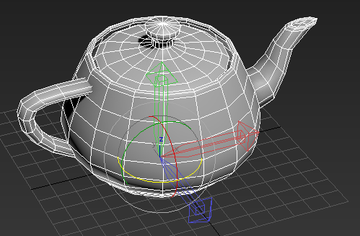🡪 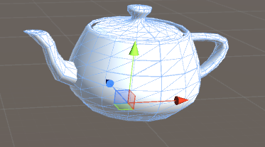

**2、局部坐标系不动**

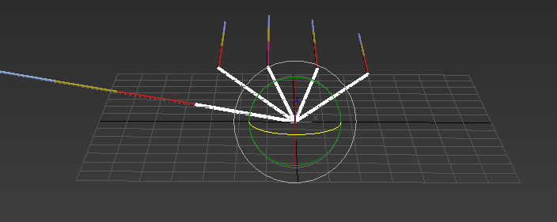

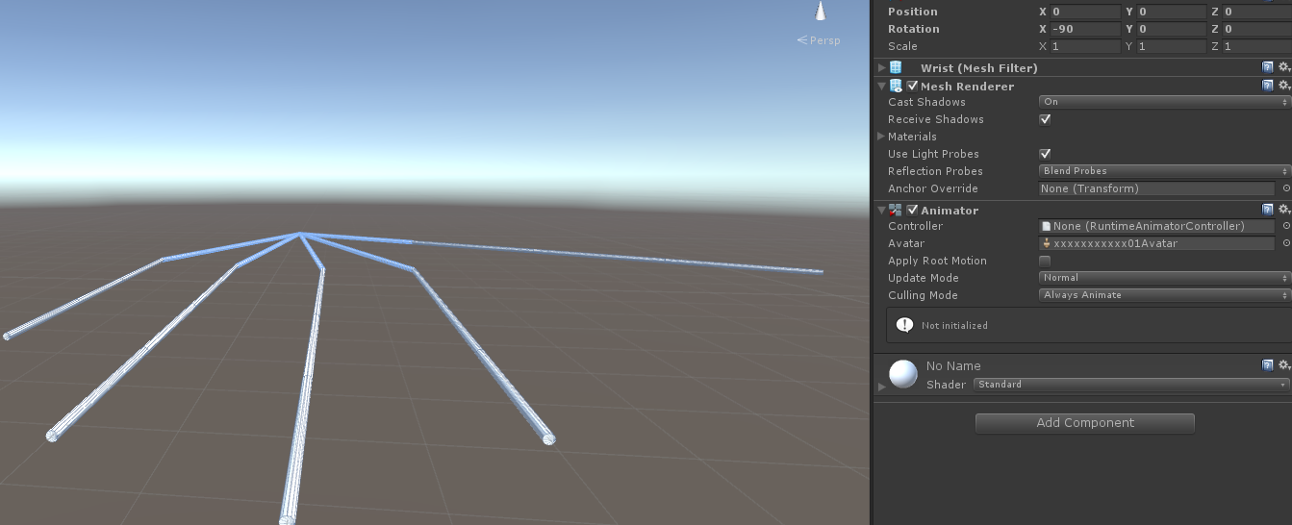

**3、沿x轴镜像后，注意局部坐标系自动变成了左手坐标系**

